Направления освоения образовательной программы | Виды совместной с детьми деятельности | Страница данного документа
Познавательное развитие  Речевое развитие  Социально-коммуникативное развитие | - Чтение и обсуждение художественной литературы:  Л.Н. Толстой «Пожарные собаки»  - Просмотр сборника мультфильмов «Ваши любимые советы от Аркадия Паровозова»  - Дидактическая игра «Доскажи словечко».  - Загадки. | 1  1  2
Художественно-эстетическое развитие | - Рисование «Почини пожарную машину»  - Изготовление поделки «Светофор». | 2  3
Физическое развитие | - Подвижные игры. | 4
Тематическая неделя «Опасные предметы и явления»
27.04-30.04.2020
Уважаемые родители! Спасибо, что находите время заглядывать на наш сайт и заниматься с малышами. Особая благодарность семьям, приславшим видео и фотоотчёты.
Эта неделя посвящена теме «Опасные предметы и явления». Предлагаем вам в течение недели организовать следующие виды деятельности:

- После прочтения рассказа Л. Н. Толстого «Пожарные собаки» можно задать вопросы:
Как пожарные собаки помогают людям на пожаре?
Кого спасла пожарная собака?

3 «Доскажи словечко».
Взрослый начинает фразу, а ребенок договаривает последнее слово:
Спички нельзя…(брать)
Газ нельзя …(включать)
В розетку пальцы нельзя …(вставлять)
Утюг, чайник, кастрюли на плите нельзя…(трогать)
Лекарства, таблетки, бытовую химию нельзя…(пробовать)
Из окна нельзя …(высовываться)
Незнакомым людям нельзя дверь,,,(открывать)

4 Отгадай загадку и скажи, чем опасен этот предмет.
Загадки
1. На столе, в колпаке, 4. Режет хлеб,
Да в стеклянном пузырьке Намажет масло.
Поселился дружок Но помни:
Развесёлый огонёк. Есть с него опасно!
(Настольная лампа) (Нож)
2. Из горячего колодца 5. Два конца, два кольца,
Через нос водица льётся. Посередине – гвоздик.
(Чайник) (Ножницы)
3. Гладит всё, чего касается, 6. Всех на свете обшивает,
А дотронешься – кусается. Что сошьёт – не надевает.
( Утюг) (Иголка)

5 Рисование «Почини пожарную машину»
Вам понадобиться: альбомный лист, фломастеры (карандаши), краски.
Однажды случился пожар, загорелся дом (в углу альбомного листа нарисуйте горящий дом). Что делать? Вызывать пожарную машину. Но пожарная машина сломалась! (рисуем кабину, кузов машины без колёс и лестницы).
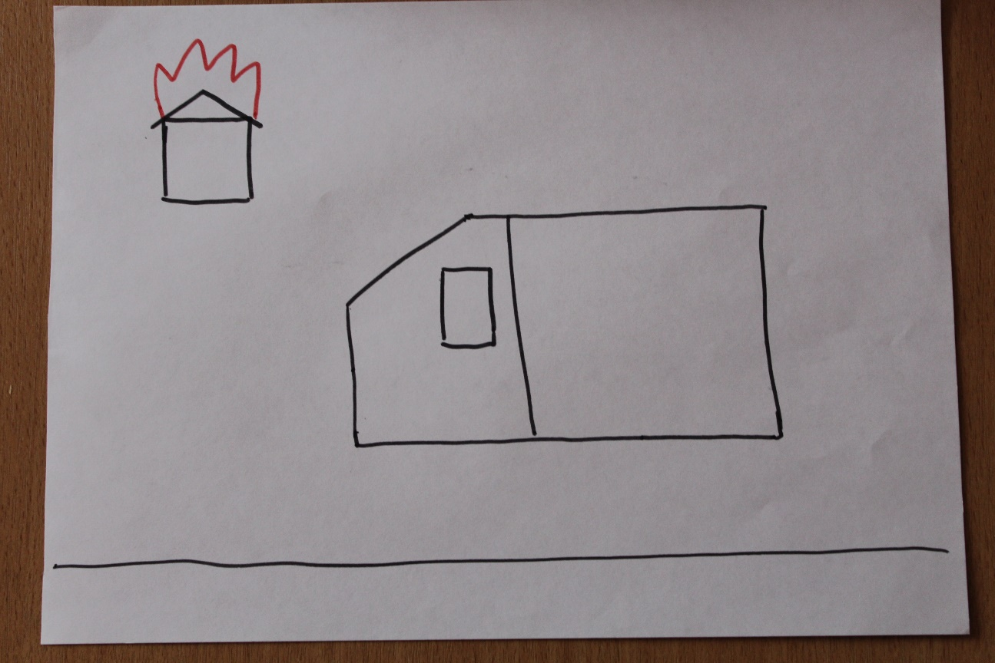

Надо срочно починить пожарную машину. Что нужно дорисовать? Пусть малыш с вашей подсказкой дорисует колёса, лестницу, мигалку и раскрасит машину красками (карандашами). Машину починили едем тушить пожар. Раз-раз и огонь погас (закрасьте огонь на доме белой краской).

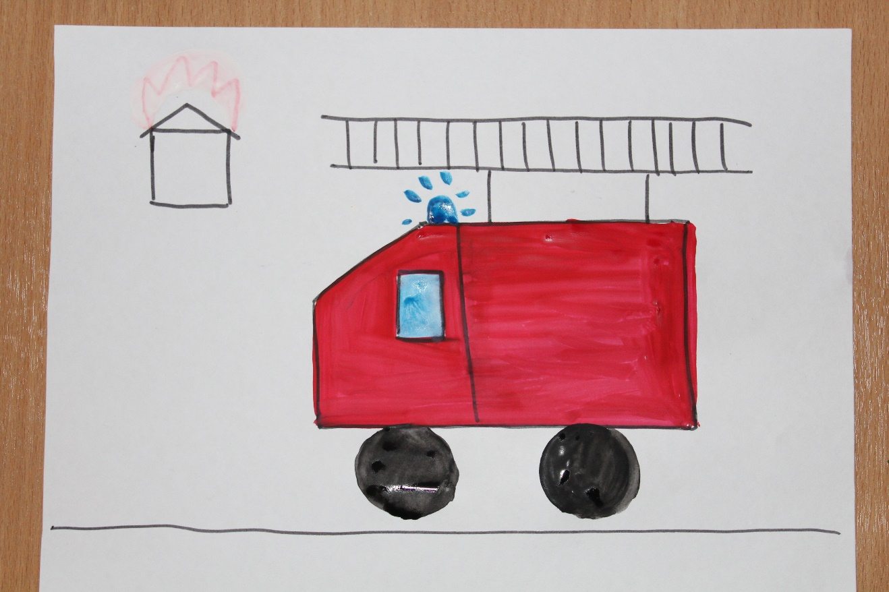

6. Поделка «Светофор».

Вам понадобиться: лист картона (лучший чёрный), три ватных диска, гуашь, клей.

Загадайте загадку:

Три разноцветных круга
Мигают друг за другом.
Светятся, моргают –
Людям помогают.

Обсудите, что обозначает каждый цвет светофора.

1. Покрасьте ватные диски в цвета светофора, дайте им высохнут
2. Наклейте их на картон в нужном порядке
3 Сверните лист картона в трубочку, скрепите (скотчем, степлером или клеем).

Наш друг и помощник светофор готов.

7. Подвижные игры.

«Воробушки и автомобиль»
Описание. Дети садятся на стульчики или скамеечки на одной стороне площадки или комнаты. Это воробушки в гнездышках. На противоположной стороне становится взрослый. Он изображает автомобиль. После слов взрослого "Полетели, воробушки, на дорожку" дети поднимаются со стульев, бегают по площадке, размахивая руками-крылышками. По сигналу "Автомобиль едет, летите, воробушки, в свои гнездышки!" автомобиль выезжает из гаража, воробушки улетают в гнезда (садятся на стулья). Автомобиль возвращается в гараж

«Самолеты»
Дети выходят и становятся произвольно на одной стороне площадки или комнаты. Взрослый говорит: "К полету приготовиться. Завести моторы!" Дети делают вращательные движения руками перед грудью и произносят звук "р-р-р". После сигнала "Полетели!" дети разводят руки в стороны (как крылья у самолета) и летят - разбегаются в разные стороны. По сигналу "На посадку!" они направляются к своим стульчикам и садятся на них.

Занятия подготовила для вас воспитатель Козлова Е.Н.

Будем благодарны за ваши фотографии и/или видеоотчёты.

Будь здоровы.

